Serienbriefe mit OpenOffice und Thera-Pi

Schritt 3: Abfrage(n) anlegen
- Den Assistenten öffnen
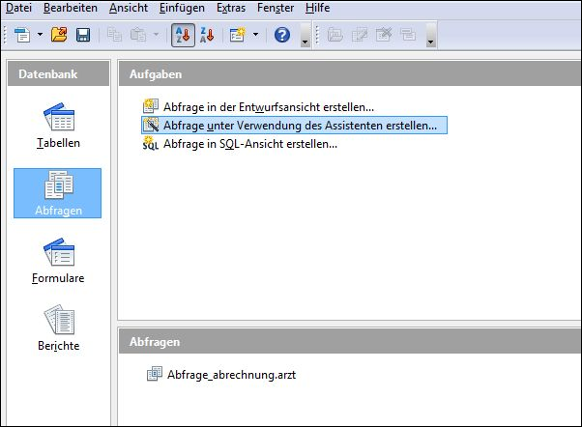
Dies ist möglich entweder
  - durch Doppelklick auf die gespeicherte Datei mit der Datenbankverbindung oder
  - in OO Ansicht → Datenquellen öffnen, dann mit rechter Maustaste auf die Datenbankverbindung klicken und Datenbankdatei bearbeiten wählen
- Die Tabelle auswählen
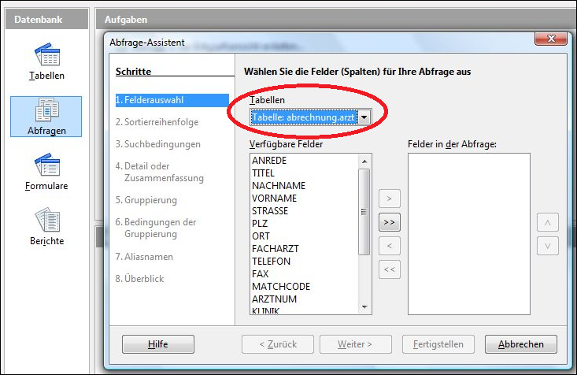
- Die benötigten Felder auswählen
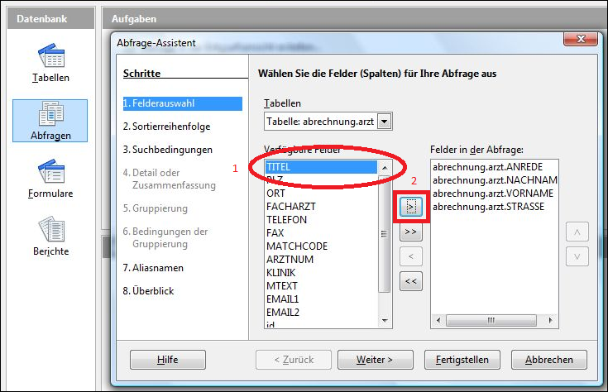
- ggf. Sortierkriterien angeben
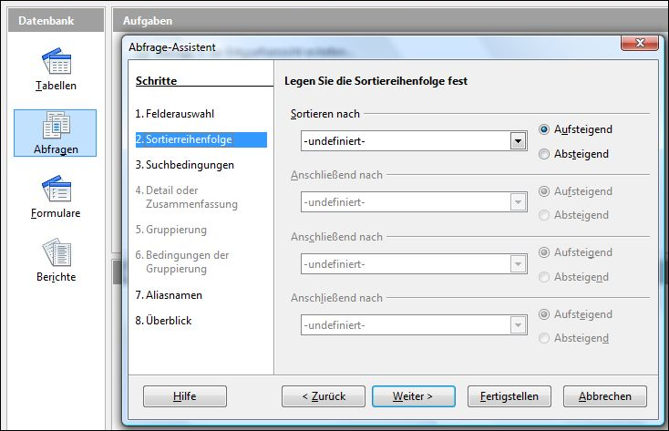
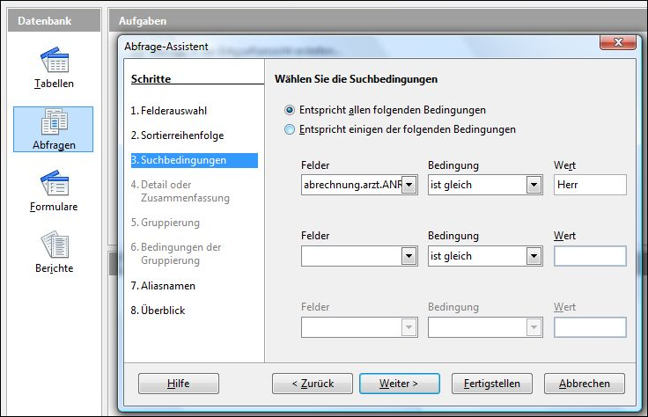
- Die Auswahlbedingung(en) angeben
Tipp:
Den Tabellenspalten können unter Punkt Aliasnamen noch Namen zugewiesen werden, unter denen diese dann in OpenOffice angesprochen werden.
Die gleiche Vorlage kann so für verschiedene Tabellen genutzt werden (z. B. Briefe an Ärzte oder Patienten).
- Man erhält nach dem Klick auf Fertigstellen:

